ESTUDO SOBRE A USABILIDADE EM AMBIENTES DESKTOP LINUX
Maria Julia Menezes Lima, Yujuan Wang, Lucas Hermann Negri
Instituto Federal de Educação e Tecnologia de Mato Grosso Do Sul – Nova Andradina-MS
maria.lima9@estudante.ifms.edu.br, yujuan.wang@ifms.edu.br, lucas.negri@ifms.edu.br
Área/Subárea: Ciências Exatas e da Terra, Sistemas de Computação Tipo de Pesquisa: Científica
Palavras-chave: Usabilidade, Ambientes Desktop Linux, Testes de Usabilidade.

Introdução
O GNU/Linux, sistema operacional completo e de código aberto que completou 30 anos no dia 25 de agosto de 2021, é uma coleção de softwares criados, tendo o Linux como seu núcleo. De acordo com Campos (2006) o sistema é mais popular no mercado de servidores e em ambientes corporativos, tendo uma menor adesão no uso doméstico. Historicamente, o Linux foi colocado como um sistema com uma interface menos amigável, quando comparado com os outros sistemas operacionais do mercado, logo afetando a percepção de usabilidade.
A usabilidade de um software é um dos fatores primordiais para o sucesso do mesmo, está relacionado com a qualidade, funcionalidade, confiabilidade, eficiência e portabilidade do software (AZEVEDO, 1996). A usabilidade não se limita apenas a esses aspectos, inclui também a experiencia do usuário (UX, do inglês user experience) e a interface com o usuário (UI, do inglês user interface) que é ligado à forma de interação do usuário com a máquina.
O teste de usabilidade é algo importante para os desenvolvedores de softwares, pois através dos testes é possível verificar a qualidade, a facilidade de aprendizado, eficiência, e outros aspectos. Constantemente o teste de usabilidade é considerado algo dispensável Carvalho (2002), ressalta que o teste de usabilidade é fundamental, então o tempo que leva para conversar e realizar os testes com os usuários é importante, principalmente para evitar surpresas, perda de tempo e de dinheiro.
Tendo isso em vista, o atual projeto, tem como objetivo efetuar um estudo sobre os princípios da usabilidade, confeccionar uma pesquisa de opinião a fim de compreender a aderência do software entre os participantes e realizar um experimento com usuários reais, através desse experimento identificar as deficiências de usabilidade no ambiente desktop Linux, com o ambiente GNOME, e enviar os resultados para os desenvolvedores do ambiente, para que possa ser realizado a melhoria das deficiências apontadas no experimento.
Metodologia
Para o desenvolvimento do presente projeto, fez se necessária a divisão do mesmo em etapas. Primeiramente foi realizado uma pesquisa de opinião para a coleta de informações gerais sobre a experiencia e adoção de ambientes desktop Linux, de forma anônima e agregada. O formulário foi montado através do Google Forms, e continha as seguintes perguntas (todas com opções pré-determinadas):
- Qual a sua experiencia no uso de computadores (de mesa e notebooks)?
- Com qual frequência você utiliza o sistema Linux?
- Qual o seu ambiente desktop preferido?
- Por que você nunca utilizou o Linux?
Na segunda etapa de pesquisa, foi proposto a realização de teste de usabilidade utilizando o ambiente GNOME, onde o participante realizaria atividades simples do cotidiano. Em seguida da realização do teste de usabilidade, inicia a avaliação de desempenho de cada participante, a partir de uma análise quantitativa e qualitativa dos dados e um levantamento dos principais comentários dos participantes a respeito do ambiente desktop. Com os dados levantados, foi sugerido escrevê-los em formato de relatório.
Resultados e Análise
Na aplicação da pesquisa de opinião, que obteve 27 participantes, todos estudantes do curso técnico integrado em informática do Instituto Federal de Mato Grosso do Sul, do campus de Nova Andradina. A partir da aplicação do formulário, coletou-se as seguintes informações
Gráfico 1. Grau de experiencia de cada usuário.
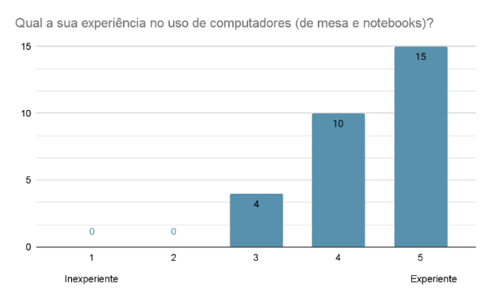

Gráfico 2. Frequência de utilização do Linux.
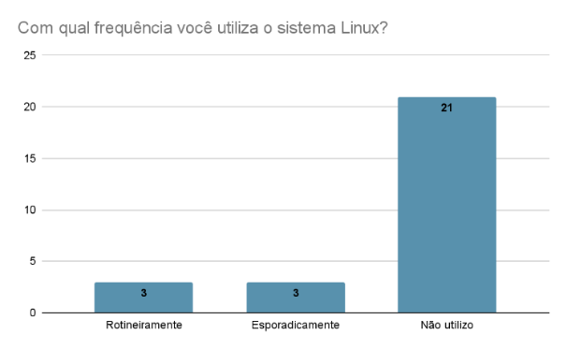
Gráfico 3. Ambiente desktop preferido.
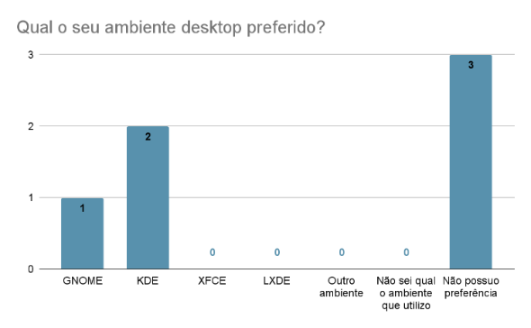
Gráfico 4. Por que você nunca utilizou o Linux
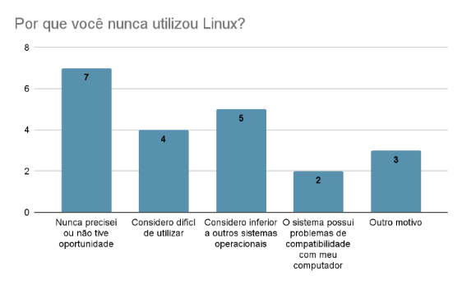
Como é possível observar no gráfico 1 as pessoas que responderam à pesquisa de opinião possuem uma experiencia média-alta com computador, porém apenas seis utilizam o Linux esporadicamente ou rotineiramente (Gráfico 2), quando questionados sobre os motivos participantes não fazerem o uso do sistema operacional (Gráfico 4), temos como principal motivo a falta de necessidade ou oportunidade, mas 42,8% (nove pessoas) consideram o sistema inferior aos outros, ou difícil de utilizar.
Vale ressaltar que nesse mesmo gráfico foi possível atingir a hipótese no que se refere a baixa utilização do sistema operacional Linux, ser em decorrência ao estigma criado a respeito do sistema operacional ser de difícil utilização e adaptação.
Também foi possível chegar a uma hipótese a respeito do motivo que leva os participantes, que seria um estigma a respeito do sistema operacional Linux, ser muito difícil de utilizar, os maiores motivos (“Não tive oportunidade” e “Acho difícil”) podem ser atenuados com cursos e treinamento. A respeito do ambiente preferido do desktop Linux (Gráfico 3) não se obteve respostas suficientes para uma análise.
Mediante a pandemia do COVID-19, causada pelo novo coronavírus (SARS-Co V-2), onde recomenda-se o distanciamento social, não foi possível realizar os testes de usabilidade como usuários reais.
Considerações Finais
Com a pesquisa de opinião, foram obtidos dados interessantes no que diz respeito ao motivo dos participantes nunca terem utilizado o Linux. Existe a hipótese de que se tivessem um contato maior com o sistema, poderia quebrar o estigma que o Linux carrega e aumentar a popularidade do mesmo em usuários domésticos.
Lastimavelmente não se teve condições sanitárias para a realização da segunda etapa, mas acreditasse que é possível executá-la futuramente. Os resultados da avaliação e dos comentários levantados serão de suma importância para os desenvolvedores.
Agradecimentos
Agradeço ao CNPq e ao IFMS pelo incentivo através da bolsa de pesquisa.
Referências
AZEVEDO, Fernanda Angélica Tenório Brandão de. Teste de usabilidade de software: sua aplicação nos processos de concepção, desenvolvimento e preparação. 1996.
CARVALHO, Ana Amélia Amorim. Testes de usabilidade: exigência supérflua ou necessidade. In: Actas do 5º Congresso da Sociedade Portuguesa de Ciências da Educação. 2002. p. 235-242.

CAMPOS, Augusto. O que é Linux. BR-Linux. Florianópolis, março de, 2006.

STUDY ABOUT THE USABILITY IN LINUX DESKTOP ENVIRONMENTS
Abstract: Usability is considered to be one of the main factors for a software to succeed.
This study aims to perform an opinion survey to understand the main difficulties encountered by computers users when trying Linux desktop environments.
Furthermore, we propose a usability evaluation experiment with the actual users to pinpoint usability deficiencies in popular Linux desktop environments.
Keywords: Usability, Linux Desktop Environments, Usability Test.

